 INSTITUCIÓN EDUCATIVA TÉCNICA LA SAGRADA FAMILIA

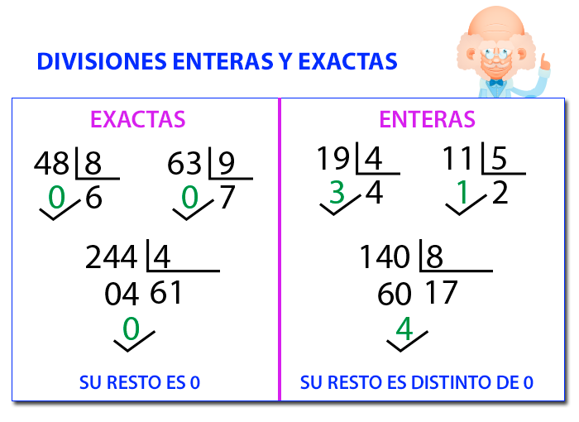

1. Completa los siguientes ejercicios:

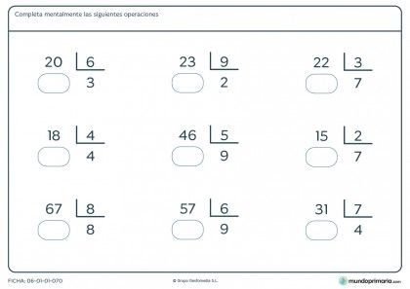

2.